IL SEGNO – UNA PORTA DELLA MISERICORDIA IN OGNI PARROCCHIA
(con scheda di presentazione del Giubileo)

L’Anno Santo della Misericordia è stato annunciato nel secondo anniversario dell’elezione di Papa Francesco. Con il Giubileo della Misericordia Papa Francesco pone al centro dell’attenzione il Dio misericordioso che invita tutti a tornare da Lui. L’incontro con Lui ispira la virtù della misericordia.
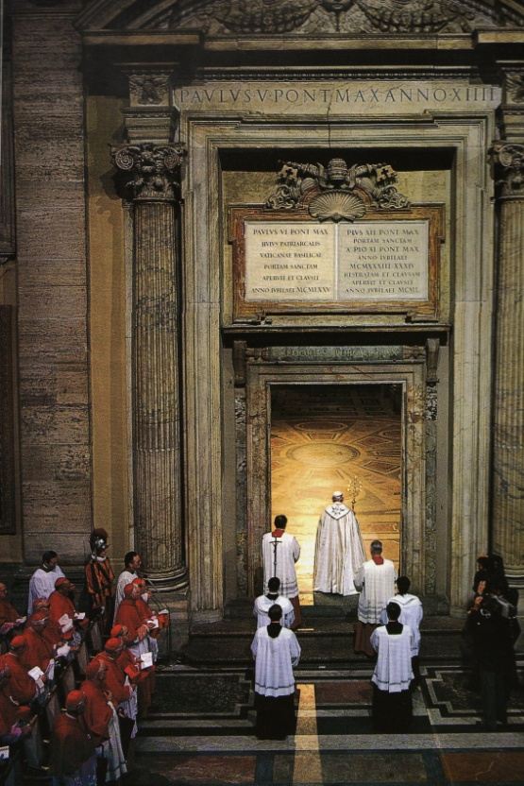
Il senso del Giubileo
Anticamente presso gli Ebrei, il Giubileo era un anno dichiarato santo che cadeva ogni 50 anni, nel quale si doveva restituire l'uguaglianza a tutti i figli d'Israele, offrendo nuove possibilità alle famiglie che avevano perso le loro proprietà e perfino la libertà personale. Ai ricchi, invece, l'anno giubilare ricordava che sarebbe venuto il tempo in cui gli schiavi israeliti, divenuti nuovamente uguali a loro, avrebbero potuto rivendicare i loro diritti. «La giustizia, secondo la legge di Israele, consisteva soprattutto nella protezione dei deboli» (San Giovanni Paolo II in Tertio Millennio Adveniente, 13).
La Chiesa cattolica ha dato al Giubileo ebraico un significato più spirituale. Consiste in un perdono generale, un'indulgenza aperta a tutti, e nella possibilità di rinnovare il rapporto con Dio e il prossimo. Così, l’Anno Santo è sempre un’opportunità per approfondire la fede e vivere con rinnovato impegno la testimonianza cristiana.
La Porta Santa
L'apertura della Porta Santa e la sua chiusura segnano l'inizio e la conclusione dell'Anno Santo. A Roma sono quattro le Porte Sante che vengono aperte soltanto durante i Giubilei. Oltre a quella di San Pietro, ci sono quelle delle altre tre basiliche maggiori di Roma: San Giovanni in Laterano, Santa Maria Maggiore e San Paolo fuori le Mura. La Porta rimanda al passaggio che ogni cristiano è chiamato a compiere dal peccato alla grazia, guardando a Cristo che di sé dice: «Io sono la porta».
Nella Bolla Misericordiae Vultus con cui viene indetto il Giubileo della misericordia, papa Francesco annuncia che varcherà la Porta Santa in San Pietro l’8 dicembre, giorno di apertura dell’Anno Santo straordinario, mentre spalancherà quella di San Giovanni in Laterano la terza domenica di Avvento, il 13 dicembre. Lo stesso gesto verrà ripetuto successivamente nelle Porte Sante delle altre due basiliche maggiori di Roma (Santa Maria Maggiore e San Paolo fuori le Mura). Saranno «Porte della misericordia» – scrive Francesco nella Bolla – dove chiunque le oltrepasserà «potrà sperimentare l’amore di Dio che consola, perdona e dona speranza». Sempre il 13 dicembre saranno aperte le «Porte della misericordia» in ogni diocesi del mondo: potranno essere nelle Cattedrali o in una chiesa di speciale significato ma anche nei santuari dove i pellegrini possono «trovare la via della conversione», annota il Papa.
Fu papa Martino V ad aprire per la prima volta nella storia degli Anni giubilari la Porta Santa di San Giovanni in Laterano nel 1423. Fino all'Anno Santo del 1975 le Porte erano murate sia all'esterno, sia all'interno delle basiliche. Così, nel giorno dell’inizio del Giubileo, il Papa aveva in mano un martelletto che percuoteva tre volte sul muro della Porta prima che la parete fosse abbattuta. Paolo VI volle spostare l'attenzione dal muro alla Porta e stabilì che le Porte non fossero più murate all'esterno. Così oggi sono sempre visibili dall’esterno: ad esempio, basta andare in San Pietro per osservare sulla sinistra della facciata della basilica la Porta Santa giubilare. E per aprire la Porta non serve più il martelletto d'argento e per chiuderle non c'è bisogno che il Pontefice abbia in mano una cazzuola (come avveniva in precedenza).
Restano però i muri interni, ossia dietro le Porte: le pareti sono realizzate con mattoni che hanno impresso il nome del Papa che ha aperto e chiuso l'Anno Santo e accolgono all’interno una pergamena e alcune monete in un'urna. Le monete che oggi si trovano nelle Porte Sante evocano il 23° anno di pontificato di papa Wojtyla, ossia quando venne celebrato l'ultimo Giubileo del 2000.
Le Porte Sante nella nostra diocesi
Papa Francesco ha stabilito che questo Anno Santo abbia una dimensione anche locale. Infatti, come si legge nella bolla di indizione, «stabilisco che in ogni Chiesa particolare, nella Cattedrale che è la Chiesa Madre per tutti i fedeli … si apra per tutto l’Anno Santo una uguale Porta della Misericordia» (MV,3). «Il Giubileo, pertanto, - aggiunge papa Francesco - sarà celebrato a Roma così come nelle Chiese particolari quale segno visibile della comunione di tutta la Chiesa» (MV,3).
Così, il 12 dicembre, in concomitanza con l’apertura della porta santa della Basilica di San Giovanni in Laterano, cattedrale di Roma e madre di tutte le cattedrali del mondo, verrà aperta anche la porta santa della nostra Chiesa Cattedrale a Nola
La bolla papale aggiunge che a scelta del Vescovo, una analoga porta della misericordia «potrà essere aperta anche nei Santuari, mete di tanti pellegrini, che in questi luoghi sacri spesso sono toccati nel cuore dalla grazia e trovano la via della conversione». (MV,3)
Le altre porte sante della nostra diocesi saranno aperte il 13 dicembre. Il vescovo tra pochi giorni le comunicherà a tutta la diocesi.
Misericordiosi: ci si fa o ci si è?
Si nasce misericordiosi o lo si diventa? Se l’essere misericordiosi fosse semplicemente un dato di fatto (lo si è o non lo si è) che non dipende dalla nostra volontà, ci sarebbe poco da fare: al grido “non fa parte del mio carattere!” nessuno di noi perdonerebbe mai nulla agli altri e il Giubileo avrebbe senso solo a metà, venendo a mancare la possibilità di essere ispirati dalla virtù della misericordia.
Chi sono io per giudicare gli altri? È la domanda da fare a se stessi per dare spazio alla misericordia, l’atteggiamento giusto per costruire la pace tra le persone, le nazioni e dentro di noi. E per essere donne e uomini misericordiosi bisogna anzitutto riconoscersi peccatori e poi allargare il cuore fino a dimenticare le offese ricevute.
Proprio papa Francesco, nell’omelia tenuta a S. Marta il 17 marzo del 2014, ha sottolineato come «non è facile capire questo atteggiamento della misericordia, perché noi siamo abituati a passare il conto agli altri: tu hai fatto questo, adesso devi fare questo». «Per essere misericordioso sono necessari due atteggiamenti» ha affermato il Papa. Il primo è «la conoscenza di se stesso»: infatti, il primo passo «per diventare misericordioso è riconoscere che noi abbiamo fatto tante cose non buone: siamo peccatori!». Perché, anche se «nessuno di noi ha ammazzato nessuno», abbiamo commesso comunque «tanti peccati quotidiani». Così «riconoscere di aver fatto qualcosa contro il Signore e vergognarsi davanti a Dio è una grazia: la grazia di essere peccatore». «Con questo atteggiamento di pentimento siamo più capaci di essere misericordiosi, perché sentiamo su di noi la misericordia di Dio». Tanto che nel Padre Nostro non preghiamo soltanto: «perdona i nostri peccati», ma diciamo: «perdona come noi perdoniamo». Infatti «se io non perdono sono un po’ fuori gioco». Il secondo atteggiamento per essere misericordiosi «è allargare il cuore». Proprio «la vergogna, il pentimento, allarga il cuore piccolino, egoista, perché dà spazio a Dio misericordioso per perdonarci». Ma cosa significa allargare il cuore? Anzitutto, nel riconoscersi peccatori, non si guarda a cosa hanno fatto gli altri. Del resto, «il Signore lo dice nel Vangelo: non giudicate e non sarete giudicati; non condannate e non sarete condannati; perdonate e sarete perdonati. Date e vi sarà dato: una misura buona, pigiata, colma e traboccante vi sarà versata nel grembo». Questa è la «generosità del cuore» che il Signore presenta attraverso «l’immagine delle persone che andavano a prendere il grano e allargavano il grembiule per riceverne di più». Infatti «se tu hai il cuore largo, grande, tu puoi ricevere di più!». Per essere misericordiosi bisogna dunque invocare il Signore e «avere questi due atteggiamenti: riconoscere i propri peccati vergognandosi» e dimenticare i peccati e le offese degli altri. Se «tutti noi, i popoli, le persone, le famiglie, i quartieri, avessimo questo atteggiamento quanta pace ci sarebbe nel mondo, quanta pace nei nostri cuori, perché la misericordia ci porta la pace!».
Il segno: una “Porta santa” in ogni parrocchia
Essere una porta santa per permettere a tutti di toccare con mano la misericordia di Dio. E’ questo l’obiettivo alto che ognuno di noi dovrebbe porsi durante questo anno santo (e in generale nella vita), maturando quegli atteggiamenti che ci rendono misericordiosi, proprio a partire dal riconoscersi peccatori e dall’allargare il cuore di cui parlava papa Francesco. Ma sono anche altre le qualità da allenare per riuscirci: la capacità di ascolto e comprensione, l’umiltà, la giustizia, la trascendenza, l’empatia, la bontà, la gratuità, il perdono, la concretezza, la quotidianità, l’accoglienza, ecc… Tutti questi atteggiamenti costituiscono un po’ i mattoni, gli elementi che sorreggono la porta.
Proponiamo, quindi, al termine del percorso che ci porta verso l’8 dicembre e a rinnovare l’adesione all’Ac, la realizzazione di una “porta santa” che possa essere sistemata in chiesa durante il periodo giubilare – almeno durante i tempi forti, con il consenso del parroco - per richiamare ognuno all’impegno di diventare sempre più misericordiosi verso il prossimo.
La porta può essere disegnata su un cartoncino indicando i vari elementi che la costituiscono con gli “atteggiamenti della misericordia”, oppure la si potrebbe realizzare con mattoni veri (o di polistirolo) su cui ci saranno scritti o incisi gli aspetti di uno stile misericordioso. Chi può contare sull’aiuto di un artigiano, di un fabbro, di un falegname può anche essere più “ambizioso” e metter su una struttura più solida, che poi i soci possono abbellire e colorare con la loro fantasia.
Cosa fare in concreto
Avete tutti ricevuto il percorso “Ci sta a cuore”, pensato per prepararsi all’adesione 2015-2016.
Ciascun gruppo (adulti, giovani, ‘issimi, Acr…), al termine del proprio incontro, scriverà gli atteggiamenti che ritengono essenziali per essere “porta della misericordia”. Gli educatori, confrontandosi tra di loro e se lo ritengono necessario, possono aggiungere altri atteggiamenti .
A questo punto parte la “costruzione” della porta. Come detto, può essere un semplice cartellone o una costruzione con mattoni veri o polistirolo, o altro più complesso. Sarà cura soprattutto dei bambini dell’Acr e dei giovanissimi (e di chiunque voglia) abbellire la porta mettendo in risalto gli “atteggiamenti della misericordia” emersi dai gruppi.
Una volta completato il lavoro, si potrà postare la foto sul nostro profilo facebook “Azione Cattolica Nola”.
Con il consenso del parroco, la porta può essere presentata alla comunità l’8 dicembre o nelle domeniche successive.

